关于参会代表在线报名登记的说明

本会议在会议当天报到时将进行在线报到注册，请中国电工技术学会学术年会参会代表点击下面链接或扫描下面二维码，在线报名登记并提交参会信息。
注册链接：http://www.cesmedia.cn/html1/folder/2205/2559-1.htm
- 电脑PC端报名流程及示意图如下
步骤：注册并登录网站——点击“我要报名”——点击“学会年会”——填写报名并提交
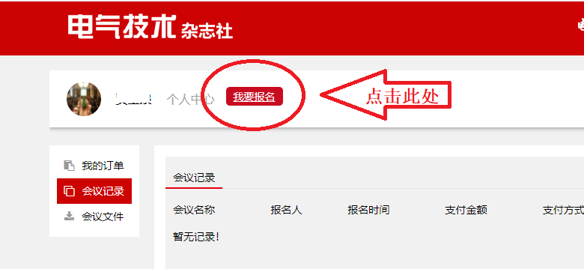
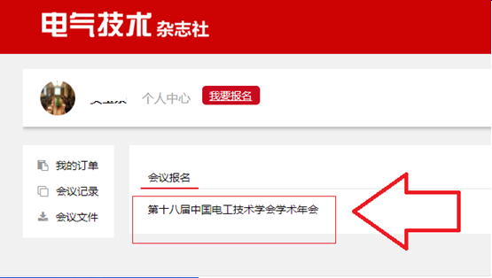
（1）电脑PC端报名示意图
- 移动端报名示意图如下

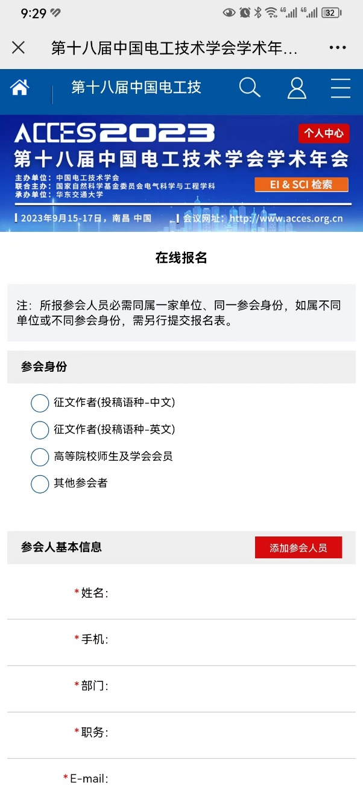 | 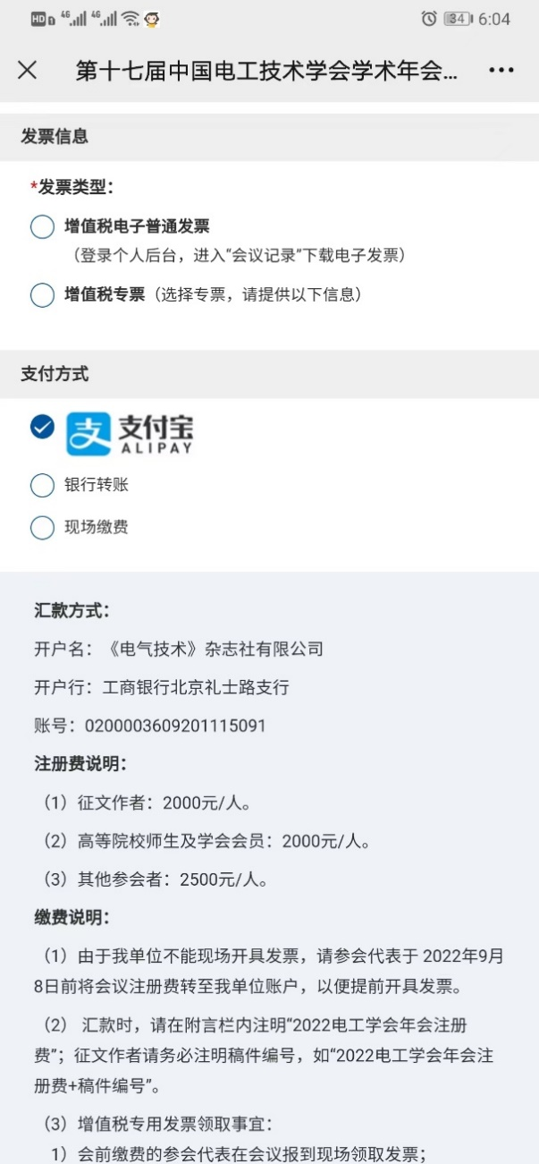
图（1） | 图（2）
（2）移动端报名示意图
特别说明：
- 在线报名时，请全体中英文论文作者在后图（1）中“参会身份”处需正确选择，并填写准确的论文编号，并选择论文“宣读”或“张贴”意向，组委会将根据学术委员会建议及作者意愿通知作者进行论文宣读或海报张贴。
- 英文论文作者上图（2）中支付方式的选择说明：
- 如果英文论文作者的参会会议费（2000元/人）是与英文论文版面费一起支付至“上海联融科文化传播有限公司”账号者，请在后图（2）中“支付方式”处选择“现场缴费”，填写完毕后无需再次支付费用，直接点击“确认并支付”即可完成网络报名登记。本支付方式会议费发票将由“上海联融科文化传播有限公司”开具，如您无特殊说明，会议费发票将与英文论文版面费合并一起开具发票，并发送至您登记的邮箱。
- 如果您的参会会议费（2000元/人）是单独支付给“《电气技术》杂志社有限公司”，请在后图（2）中直接选择“支付宝”或者“银行转账”并按照说明完成支付即可。本支付方式会议费发票将由《电气技术》杂志社有限公司开具，会议费发票请登录个人后台，进入“会议记录”下载电子发票。
- 参会会议费支付方式首选推荐支付给“《电气技术》杂志社有限公司”。

